A IMPORTÂNCIA DO PLANEJAMENTO PARA A MOTIVAÇÃO NA AULAS DE LÍNGUA INGLESA

Agar Marianny Pereira de Sousa - Universidade Federal do Norte do Tocantins (UFNT). Email: [agar.marianny@uft.edu.br](mailto:agar.marianny@uft.edu.br)

Maira Chaiane Nunes de Sousa - Universidade Federal do Norte do Tocantins (UFNT). Email: [maira.chaiane@mail.uft.edu.br](mailto:maira.chaiane@mail.uft.edu.br)

Nara Stefanie Barros Alencar - Universidade Federal do Norte do Tocantins (UFNT). Email: [stefanie.nara@mail.uft.edu.br](mailto:stefanie.nara@mail.uft.edu.br)

# RESUMO

Neste trabalho, objetivamos analisar como o planejamento ajuda a despertar o interesse dos alunos com relação as aulas de Língua Inglesa na educação básica. Para tanto, filiamo-nos nas teorizações de Lima (2011), Siqueira (2011) e Leite (2018), tendo em vista que tais estudiosos nos ajudam a pensar sobre o ensino de inglês na educação pública brasileira. Neste relato, utilizamos o método de pesquisa explicativa com o intuito de identificar maneiras de agir contra o discurso de que não é possível ensinar inglês na educação pública. A análise parte das observações feitas em sala de aula e da realização de atividades. Os resultados apontam que um bom planejamento faz a diferença na realização das metodologias ativas e desperta o interesse dos alunos com relação a disciplina.

**Palavras-chave: E**ducação; Língua Inglesa; Língua Franca; Planejamento.

# INTRODUÇÃO

Este trabalho apresenta um relato parcial de nossa experiência como bolsistas do Programa de Iniciação à Docência -PIBID (Língua Inglesa) em uma escola da rede pública estadual. A análise vem sendo realizada desde o início do ano letivo, com alunos do 6º ao 8º ano do período vespertino, no Colégio Estadual Jardim Paulista. A educação pública no Brasil enfrenta uma carência notável no domínio do ensino de línguas, destacando-se o cenário crítico do ensino da Língua Inglesa, uma disciplina obrigatória no país. Lamentavelmente, a Língua Inglesa não dispõe do reconhecimento merecido nas instituições de ensino públicas, contribuindo para a formação de opiniões desfavoráveis sobre o aprendizado do idioma (LEITE, 2018). Essa desvalorização não apenas prejudica o desenvolvimento da competência linguístico-comunicativa em inglês, mas também perpetua a visão social de que o aprendizado de línguas estrangeiras é inacessível ou impossível aos alunos de escola pública, minando assim o potencial educacional e o crescimento pessoal e profissional dos estudantes, sobretudo daqueles com menor poder aquisitivo, que muitas vezes enfrentam barreiras adicionais para acessar a língua inglesa. O aprendizado de língua inglesa deveria ser um direito acessível a todos, independentemente de sua condição financeira, a fim de promover a equidade e a inclusão no sistema educacional.

Pensar sobre estas questões é crucial para aprimorar o ensino de línguas nas escolas regulares e garantir que a aprendizagem seja mais acessível e significativa para todos os estudantes.

Para produzir este relato, partimos de uma pergunta orientadora que surgiu a partir de nossas reflexões como bolsistas iniciantes à docência a partir de nossas primeiras experiências na escola: como enfrentar a falta de interesse dos alunos com relação ao ensino de Língua Inglesa? Para responder a esta pergunta traçamos alguns objetivos elencados abaixo:

Objetivo geral:

Compreender a história do ensino de línguas no Brasil e seus impactos ao longo dos anos e identificar maneiras de agir contra o discurso de que é impossível ensinar/aprender inglês na escola pública.

Objetivos Específicos:

Relatar nossas expectativas como bolsistas PIBID em relação ao ensino de Língua Inglesa.

Compreender os discursos associados ao ensino de Língua Inglesa na rede pública.

Demonstrar como o plano e aula pode ajudar no desenvolvimento de uma aula significativa e motivadora.

# METODOLOGIA

Neste trabalho, utilizamos o método de pesquisa explicativa. Nosso objetivo foi identificar formas de mediações contra os discursos sociais de que não é possível ensinar inglês na escola pública, observando a falta de interesse dos alunos com relação as aulas de Língua Inglesa.

Nossa fundamentação teórica se baseou na Base Nacional Comum Curricular (BNCC) de Língua Inglesa, bem como nas contribuições dos autores Leite (2018), Lima (2011) e Siqueira (2011). Estes autores oferecem olhares valiosos sobre o ensino de Língua Inglesa na escola pública e propõem maneiras de aprimorar as práticas pedagógicas para obter resultados mais efetivos no processo de ensino-aprendizagem. Além disso, esses referenciais teóricos embasaram nossas análises de resultados.

# 1. PRIMEIRAS EXPERIÊNCIAS

**3.1. Expectativas Iniciais no PIBID de Língua Inglesa**

Ao ingressar no PIBID de Língua Inglesa, carregávamos grandes expectativas, ansiosas por vivenciar e aprender o idioma de maneira abrangente durante nossa graduação. Entretanto, mesmo sendo produtos de escolas públicas, inicialmente precisávamos de maturidade para refletir sobre nossa própria experiência como ex-alunas da rede pública. Não fazíamos comparações ou críticas sobre o ensino de Língua Inglesa durante o ensino fundamental e médio. Acreditávamos que nossa energia e entusiasmo contagiantes seriam suficientes para motivar os alunos. A realidade, no entanto, era diferente.

**3.2. Primeiro Contato com Alunos do 6º e 8º Ano**

Nossa primeira experiência envolveu a turma do 6º ano. Inicialmente, nosso objetivo era observar algumas aulas, conhecer a escola e os alunos. Desde o começo, notamos desafios, não apenas relacionados ao inglês, mas também a habilidades básicas de leitura e escrita. Apesar das dificuldades, muitos alunos demonstraram entusiasmo em aprender a língua, fazendo perguntas e exibindo alegria ao responder às atividades. Para a maioria deles, era a primeira vez que se deparavam com o inglês na escola, pois nas séries iniciais da rede pública de Araguaína, o ensino do inglês é inexistente. Isso é uma discrepância, visto que nas escolas particulares o contato com o inglês inicia desde tenra idade.

Na sequência, passamos para a turma do 8º ano, onde notamos uma diferença considerável em relação à turma anterior. Os alunos não demonstravam interesse em aprender o idioma e, desde o primeiro dia, já expressavam crenças de que o inglês só teria utilidade para viagens. Sentíamos que não conseguíamos estabelecer uma conexão significativa com eles. A apatia e a indiferença eram palpáveis, e era como se nossa presença não fizesse diferença.

**3.4. As leituras, Debates e Reflexões**

Com o tempo, ao participarmos de encontros quinzenais, discussões, estudo e debate das leituras recomendadas pela coordenadora de área, começamos a compreender a história do ensino de inglês, os estigmas associados a ele e os desafios de ensiná-lo como uma Língua Franca, em vez de uma língua estrangeira. Foi a leitura do livro "Inglês na escola pública não funciona?" de Diógenes Cândido Lima que lançou luz sobre o motivo da falta de interesse da turma do 8º ano em relação ao inglês. O livro traz um relato de um aluno (narrativa 14) que se sentiu excluído e frustrado por não conseguir aprender inglês na escola pública. A partir deste relato, alguns especialistas, linguistas aplicados, ancorados cientificamente, respondem, sobre o que acontece nas escolas. Problemas como a falta de recursos, a falta de continuidade no ensino, a alocação inadequada de professores, e a desvalorização dos docentes contribuem para a perda de interesse dos alunos pela disciplina à medida que progridem na escola.

Diante disso, entendemos que a formação contínua dos professores, a promoção de uma abordagem flexível e intercultural do ensino de inglês, a compreensão do inglês como uma Língua Franca e a integração de tecnologias digitais são caminhos para melhorar a qualidade do ensino do inglês nas escolas públicas.

Deste modo, começamos a compreender que como futuras professoras, nossa tarefa é também política e deve ser orientada para uma abordagem pedagógica de inclusão. Assimilamos que a educação é um direito de todos, e o ensino da língua inglesa deve fazer parte dessa inclusão. Isso nos levou a adotar novos métodos e abordagens, como o PPP Model (Presentation, Practice, Production) e atividades de aquecimento (Warm-up), com o objetivo de melhorar nosso planejamento e enfrentar o desinteresse dos alunos, despertando curiosidade e tornando as aulas mais proveitosas e participativas.

**Figura 1: Encontro em que foi apresentado o modelo PPP**

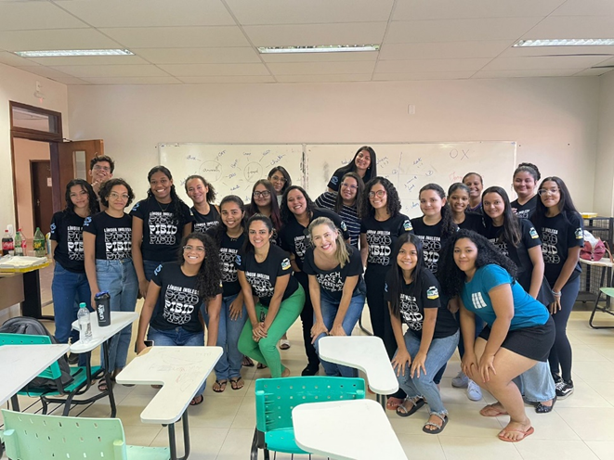

**Fonte:** imagem tirada pelos alunos PIBID

**3.5. Aprendendo a planejar: o modelo PPP**

       Tendo concluído o período de observações nas escolas, tivemos a oportunidade de aplicar uma aula que planejamos - uma versão de Soletrando. No entanto, a aula não obteve o sucesso esperado. Inicialmente, estávamos animadas, inspiradas por uma aula do ensino médio que uma de nós recordava com carinho e que achara muito divertida. Esperávamos que os alunos também apreciassem.

Propusemos uma revisão do alfabeto, colocando as letras no quadro e pedimos para que os alunos soletrassem, antes de iniciar o Soletrando propriamente dito. Uma aluna questionou a relevância desse tópico para sua turma do 8º ano. Embora básico, eles aparentemente não dominavam o assunto, como demonstraram dificuldade ao soletrar ou simplesmente não demonstraram muito interesse. A participação dos alunos não atendeu às nossas expectativas, e a execução da atividade por aqueles que participaram também não foi satisfatória. No entanto, ficamos satisfeitas por termos tentado implementar a proposta, mesmo que não tenha sido totalmente bem-sucedida.

Após refletirmos sobre o fracasso da atividade, relatada anteriormente, percebemos a importância de um melhor preparo e de não subestimar nossos alunos. É crucial contextualizar as tarefas de forma que façam sentido para eles. Posteriormente, durante um encontro com a coordenadora de área na universidade, fomos apresentadas ao modelo de plano de aula baseado no método PPP (Presentation, Practice, Production). A professora conduziu uma aula e compartilhou ideias de aquecimento (warm-up) conosco, fazendo a simulação de uma aula. Até então, não havíamos recebido orientações detalhadas sobre a elaboração de planos de aula, além do planejamento convencional que fazíamos na escola com a professora supervisora.

Sentimo-nos mais seguras e elaboramos um plano de aula com base no modelo PPP, abordando o tema "Informações Básicas / Apresentação Pessoal". Utilizamos um warm-up envolvendo uma dinâmica chamada *question bag* (sacola de perguntas) com foco em informações pessoais básicas e auto apresentação. A aula teve um desempenho notavelmente melhor, com maior participação e envolvimento dos alunos, e foi uma experiência divertida. Essa aula fortaleceu nosso relacionamento com a turma e reconhecemos o valor de um bom planejamento na melhoria do ensino, autoconfiança do professor e interesse dos alunos. O uso do *warm-up (*aquecimento) tornou o aprendizado mais envolvente e dinâmico.

A aula ocorreu da seguinte forma: como *warm-up* utilizamos a *question bag* na temática de informações básicas e auto introdução.Pedimos para que eles fizessem um círculo e fomos passando a *bag* de um para outro ao som de uma música. Quando a música parava, o aluno que estava com a *bag* na mão precisava tirar um papel, com nossa ajuda, eles foram falando a pergunta, em inglês, e respondendo. Após isso, como *practice* e *production*, os discentes tinham que preencher uma ficha com informações pessoais e realizar a sua apresentação para a turma.

Ao final desse dia, voltamos para casa felizes e satisfeitas, refletindo que, de fato, nosso trabalho como professoras em formação vale a pena.

**Figura 2: Alunos durante a aula de Basic information/ Self introduction.**

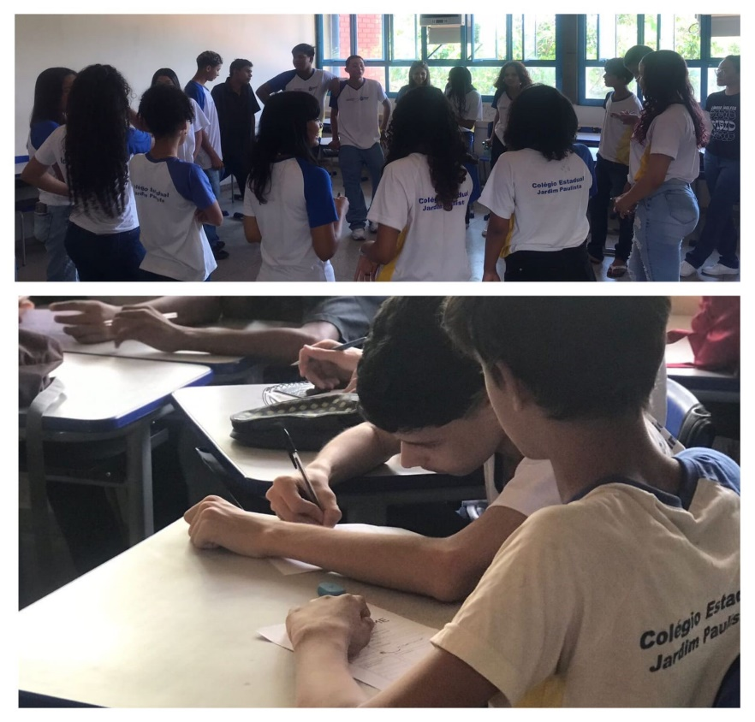

**Fonte**: imagem tirada pelas alunas PIBID.

# CONCLUSÕES

Ao planejarmos com embasamento científico, compreendendo o contexto e algumas de suas variáveis, notamos que é possível proporcionar uma aula mais participativa e tornar os alunos mais interessados pela disciplina. Desse modo, melhora-se o desempenho das aulas e o ensino-aprendizagem se torna o foco. Além disso, a relação professor-aluno, também é modificada, pois se torna mais afetuosa e dinâmica, baseada no respeito mútuo. Aumentando a confiança do aluno em habilidades orais e a confiança do professor ao mediar o conhecimento. Retomamos então nossa pergunta no intuito de respondê-la: **como enfrentar a falta de interesse dos alunos com relação ao ensino de Língua Inglesa?**

Para enfrentarmos essa falta de interesse, primeiramente, faz-se necessário conhecermos sobre as representações sociais e sobre a dimensão sócio-histórica, educacional e acadêmica do inglês. Leite (2018) em seu livro Yes, vamos correr para ‘dominar’ a língua inglesa, mostra que os discursos representam a língua inglesa como passaporte para subir na vida, como a língua do mundo globalizado; como a língua obrigatória para a ciência, a língua para viajar, a língua do nativo; a língua que deve ser aprendida rapidamente por “todos”. Percebemos que os alunos, suas famílias e a sociedade em geral não cobram o suficiente para que haja ações suficientes que promovam mudanças, é preciso políticas públicas de inclusão.

Depois, precisamos pensar nas questões de política públicas de inclusão e igualdade. A língua inglesa deveria ser ensinada com recursos, como materiais didáticos adequados, tecnologia e desenvolvimento de professores. Os métodos de ensino deveriam estar adaptados às necessidades individuais e locais dos estudantes, os professores deveriam ser mais valorizados, a língua inglesa deveria ser ensinada de forma conectada à realidade dos estudantes e por fim, os alunos deveriam ser tratados com igualdade, tendo acesso a recursos e oportunidades de aprendizado.

# FINANCIAMENTOS

O presente trabalho foi realizado com o apoio financeiro da Coordenação de Aperfeiçoamento de Pessoal de Nível Superior – Brasil (CAPES), por meio do Programa Institucional de Bolsa de Iniciação à Docência (PIBID), oportunizado pela Universidade Federal do Norte do Tocantins (UFNT).

# REFERÊNCIAS

BRASIL. Ministério da Educação. **Base Nacional Comum Curricular**. Brasília, DF: MEC, 2017. Disponível em[: (mec.gov.br)](http://basenacionalcomum.mec.gov.br/abase/). Acesso em: 15 out. 2023.

LEITE, Patrícia Mara de Carvalho Costa. **Yes, Vamos Correr para “Dominar” a Língua:** como a língua inglesa é representada em textos midiáticos. Curitiba. CRV, 2018.

LEITE, Patrícia Mara de Carvalho Costa. **“E o sonho da menina que queria ser professora (nem que seja por um dia) tona-se realidade”:** Os letramentos críticos no estágio supervisionado de língua inglesa. Curitiba. CRV, 2018.

LIMA, Diógenes Cândido. **Inglês em escola pública NÃO funciona uma questão, múltiplos olhares**. São Paulo: Parábola, 2011.